Министерство транспорта Российской Федерации

Федеральное государственное автономное образовательное

учреждение высшего образования

«Российский университет транспорта»

(ФГАОУ ВО РУТ(МИИТ), РУТ (МИИТ)

Институт транспортной техники и систем управления

Кафедра «Управление и защита информации»

Лабораторная работа № 6

по дисциплине: «Программирование и основы алгоритмизации»

на тему: «Циклы с пред- и постусловием»

Выполнил: ст. гр. ТУУ-111

Грачева Н.С.

Вариант №5

14.01.2024

(дата выполнения)

Проверил: к.т.н., доц. Сафронов А.И.

(дата приёмки)

Москва – 2023 г.

**1. Цель работы**

Научиться решать поставленную задачу, используя циклы с пред- и постусловием, в интегрированной среде разработки (*IDE*) *Microsoft Visual Studio* на языке *Visual C#.*

**2. Формулировка задачи**

**Вариант №5**

Вычислить:



для всех от  до  с шагом 

Исходные данные: 

**3. Блок-схема алгоритма**

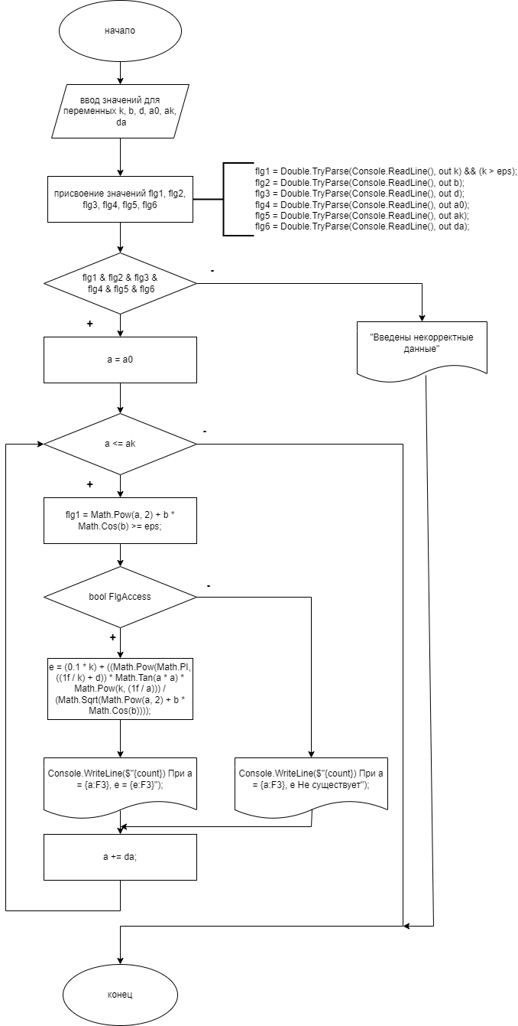

**4. Подбор тестовых примеров**

**4.1**

k**=** 5

b= 0

d=5

a0 = -0, 5

ak = 0,5

da = 0,001

При таких значениях консоль выведет результат.

**4.2**

k**= -**5

b= 0

d=5

a0 = -0, 5

ak = 0,5

da = 0,001

Значение k является отрицательным, следовательно, "Введены некорректные данные"

**4.3**

k**=** 5

b= 0

d=5

a0 = t

ak = 0,5

da = 0,001

Значение a0 не является числом, следовательно, "Введены некорректные данные"

**5. Листинг (Код) программы**

using System;

using System.Collections.Generic;

using System.Linq;

using System.Text;

using System.Threading.Tasks;

namespace Rabota_6

{

internal class Program

{

static void Main(string[] args)

{

double k, b, d, a, a0, ak, da, e, eps = 0.001;

bool flg1, flg2, flg3, flg4, flg5, flg6;

int count = 0;

Console.WriteLine("---Ввод значений для констант---");

Console.Write("Введите значение k: ");

flg1 = Double.TryParse(Console.ReadLine(), out k) && (k > eps);

Console.Write("Введите значение b: ");

flg2 = Double.TryParse(Console.ReadLine(), out b);

Console.Write("Введите значение d: ");

flg3 = Double.TryParse(Console.ReadLine(), out d);

Console.WriteLine("---Ввод начала и конца диапазона---");

Console.Write("Введите начало диапазона: ");

flg4 = Double.TryParse(Console.ReadLine(), out a0);

Console.Write("Введите конец диапозона: ");

flg5 = Double.TryParse(Console.ReadLine(), out ak);

Console.WriteLine("---Ввод шага---");

Console.Write("Введите шаг: ");

flg6 = Double.TryParse(Console.ReadLine(), out da);

if (flg1 & flg2 & flg3 & flg4 & flg5 & flg6)

{

a = a0;

while (a <= ak)

{

count += 1;

flg1 = Math.Pow(a, 2) + b * Math.Cos(b) >= eps;

if (flg1)

{

flg2 = Math.Abs(Math.Sqrt(Math.Pow(a, 2) + b * Math.Cos(b))) >= eps;

if (flg2)

{

flg3 = Math.Abs(Math.Cos(a * a)) >= eps;

if (flg3)

{

flg5 = (Math.Abs(k) >= eps) && (Math.Abs(a) >= eps);

if (flg5)

{

e = (0.1 * k) + ((Math.Pow(Math.PI, ((1f / k) + d)) * Math.Tan(a * a) * Math.Pow(k, (1f / a))) / (Math.Sqrt(Math.Pow(a, 2) + b * Math.Cos(b))));

Console.WriteLine($"{count}) При а = {a:F3}, e = {e:F3}");

}

else

{

Console.WriteLine($"{count}) При а = {a:F3}, e Не существует");

}

}

else

{

Console.WriteLine($"{count}) При а = {a:F3}, e Не существует");

}

}

else

{

Console.WriteLine($"{count}) При а = {a:F3}, e Не существует");

}

}

else

{

Console.WriteLine($"{count}) При а = {a:F3}, e Не существует");

}

if (count % 20 == 0)

Console.ReadKey(true);

a += da;

}

}

else

Console.WriteLine("Введены некорректные данные");

Console.ReadKey(true);

}

}

}

**6. Расчёт тестовых примеров на ПК (Тестирование)**

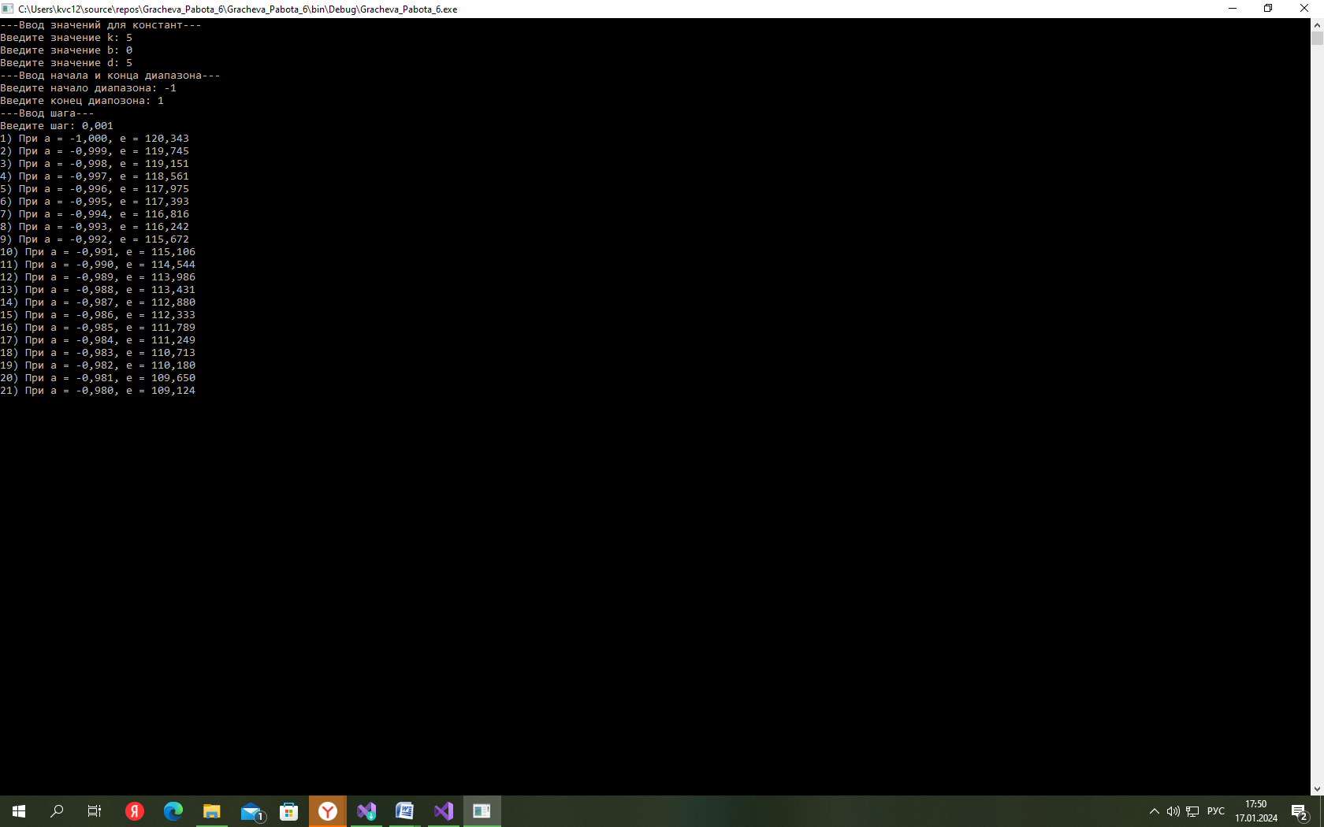

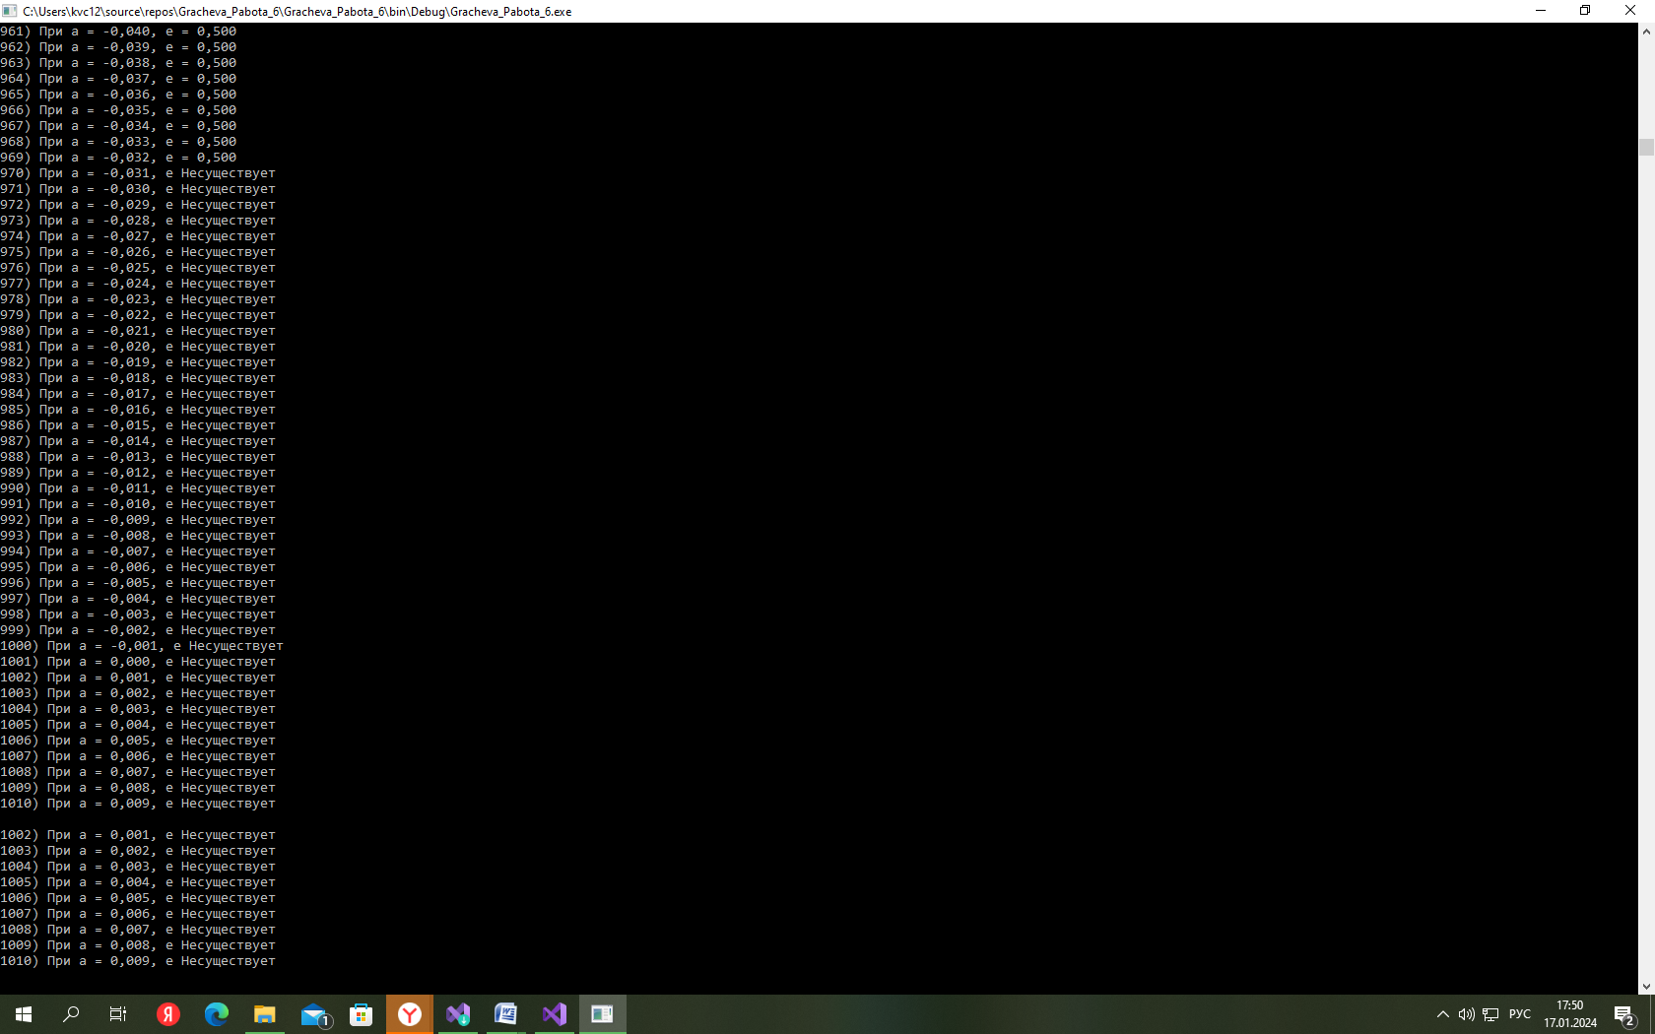

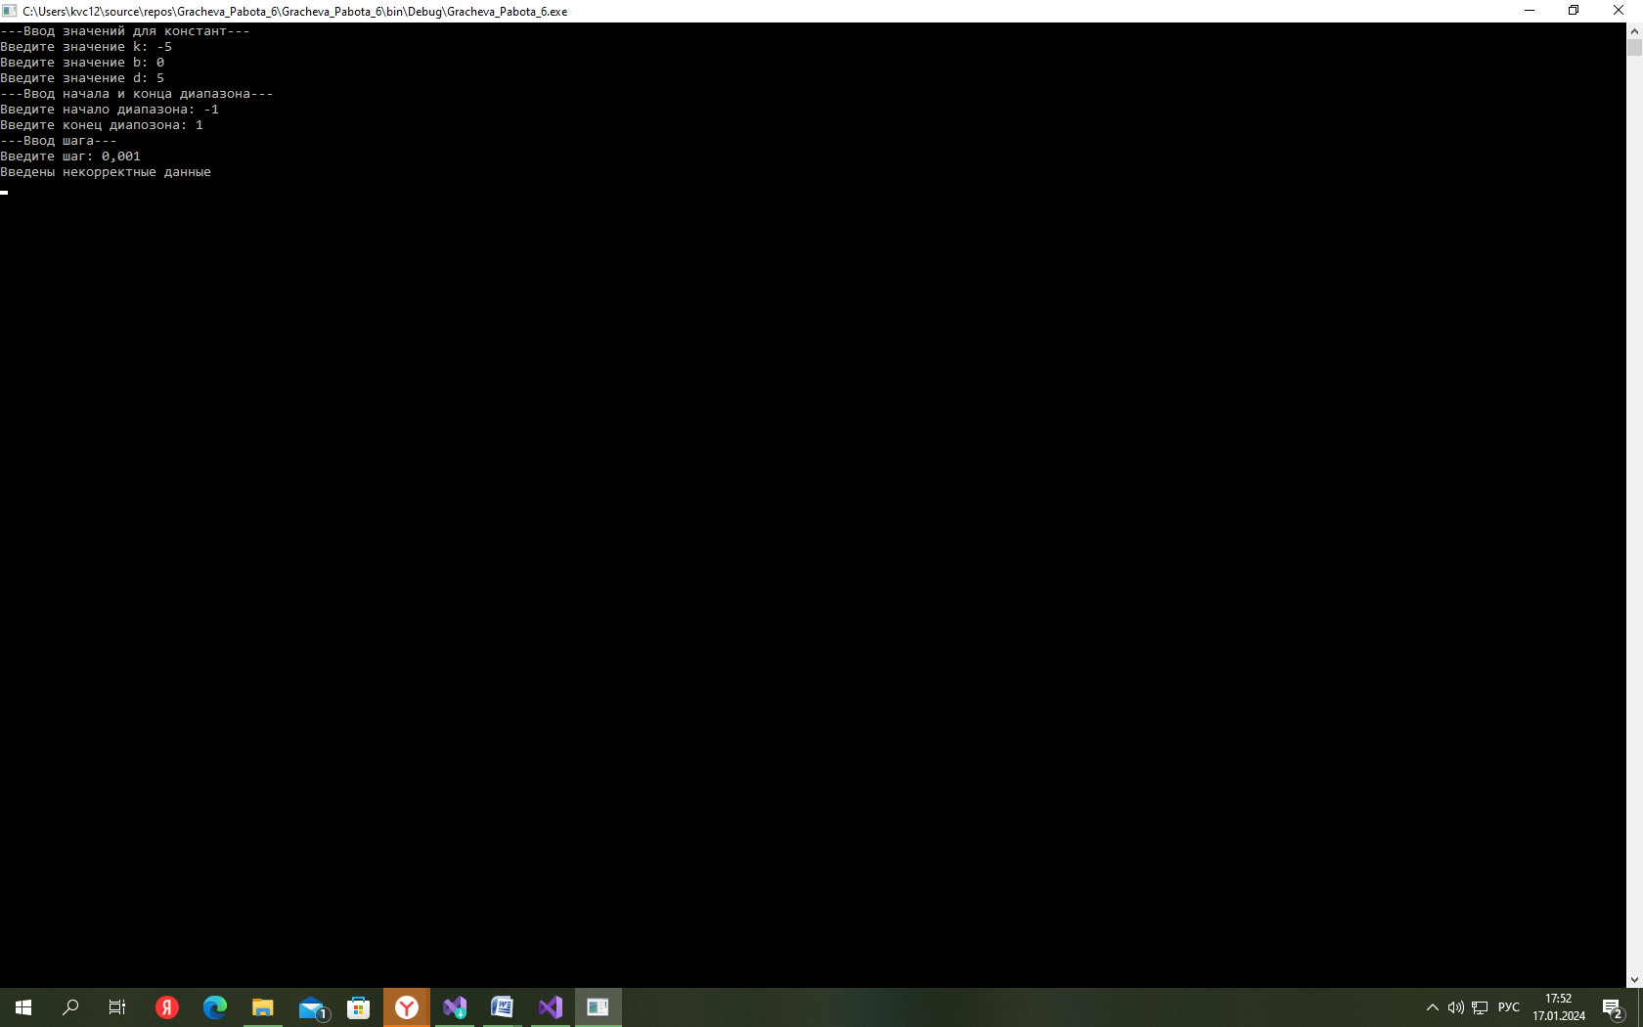

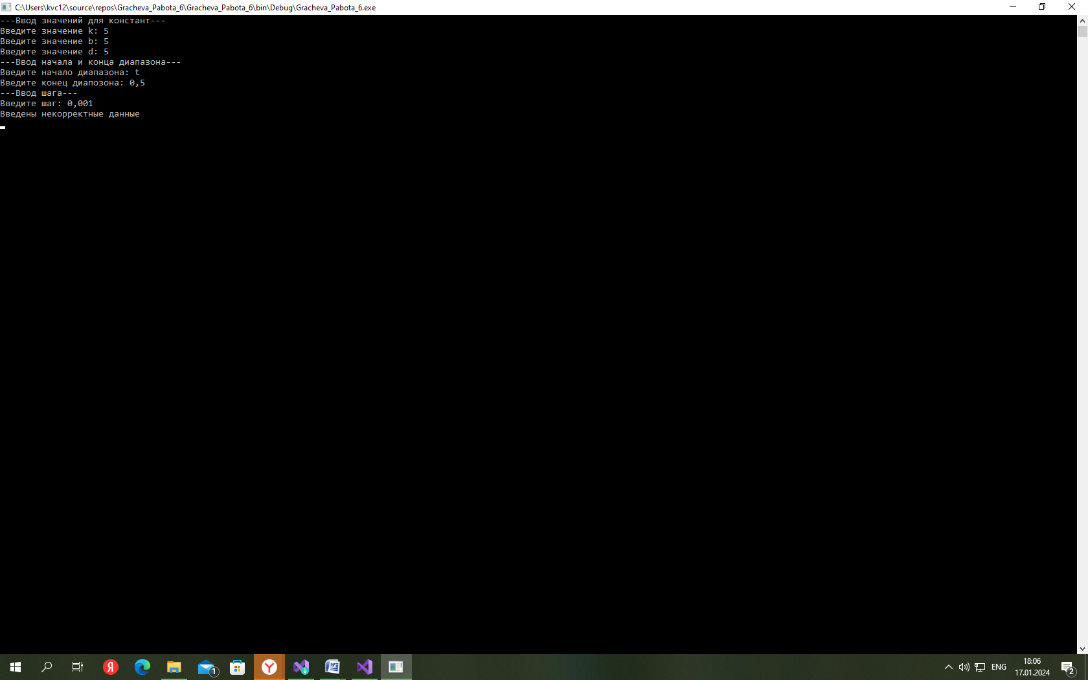

**7. Вывод**

Научилась решать поставленную задачу, используя циклы с пред- и постусловием, в интегрированной среде разработки (*IDE*) *Microsoft Visual Studio* на языке *Visual C#.*